MFKZT
Po celou jeho historii byly posvátnému „prášku zjevení“ přičítány výjimečné vlastnosti umožňující levitace, transmutace a teleportace. Vyzařoval prý jasné světlo i smrtící paprsky, a současně byl i klíčem k prodloužení aktivního života. V naší době se o této látce vyjádřil Institut moderních studií v Austinu v Texasu jako o „neobvyklé hmotě“, již Centrum moderních studií na Univerzitě v Illinois označilo za „látku s nejpozoruhodnějšími fyzikálními vlastnostmi ve vesmíru“. Z dochovaných starověkých důkazů je však zřejmé, že vlastnosti jako supravodivost a odolnost proti přitažlivosti byly známy, ne-li chápány ve vzdáleném světě levitujících kněží komunikujících s bohy jako fenomenální elektrická síla. V řecké mytologii se touha po odhalení tajemství této látky projevuje v jádru legendy o Zlatém rounu, zatímco v bibli to byla tajemná Archy úmluvy – zlatá skříňka, kterou přinesl Mojžíš ze Sinaje, a která byla později stíla v jeruzalémském Šalomounově chrámu.

Nedávné výzkumy týkající se neobvyklých vlastností jednomocných kovů skupin zlata a platiny jsou znovuobjevením pokročilé vědy, jíž rozuměli nebo přinejmenším ve starověku znali mezopotámští, egyptští a izraelští kněží. V průběhu celého minulého století, a zvláště od doby Alberta Einsteina, se vědci snaží nalézt Svatý Grál moderní fyziky, jemuž říkají „Sjednocená teorie všeho“. To vedlo k některým úžasným objevům a vynořilo se také mnoho nových pojmů, jako například superstruny, kvarky a supravodivost, společně s vědomím do té doby neznámých úrovní existence za hranicemi našeho vlastního, nám známého časoprostoru. V oblasti kvantové mechaniky vědci nedávno potvrdili, že hmota se skutečně může vyskytovat na dvou místech současně. Má se za to, že na základě kvantové složitosti lze bez fyzického kontaktu spojit částice vzdálené až miliony světelných let. Dnes už lze manipulovat časoprostor, teleportace se stává realitou, v letecké dopravě se uvažuje o materiálech odolávajících gravitaci a virtuální věda vede k hlubšímu pochopení prostředí hyperprostoru.

Když jsme ve „Zrodu Králů Grálu“ hovořili o atributech skupin jednomocných kovů zlata a platiny, nebylo tomu tak dlouho, kdy byl potenciál těchto ušlechtilých kovů prohlášen za kandidáta pro palivové články šetřící životní prostředí. Tyto články by mohly nahradit spalování fosilních paliv nebo by je bylo možné prakticky využít i jinak. Současně jsme Ztracené tajemství se zmínili o jejich budoucím využití v oblasti medicíny, obzvláště při léčbě rakoviny. Podrobněji jsme se zabývali vlastnostmi podivných látek ve formě bílého prášku, vykazujících odolnost vůči přitažlivosti, a jejich dalších vlastnostech jako supravodivost a schopnost doslova zakřivit časoprostor. Opravdu úžasné na podivuhodném bílém prášku z vysokospinových skupin kovů zlata a platiny je to, že nejde o žádný nový objev. Starověcí obyvatelé Mezopotámie mu říkali SCHEMANNA a Egypťané MFKZT (samohlásky se v hieroglyfech nezapisují), zatímco Alexandrijci jej uctívali jako „Dar z Ráje“ a pozdější alchymisté, jako např. Nicolas Flamel mu říkali „Kámen mudrců“.

Po celou jeho historii byly posvátnému „prášku zjevení“ přičítány výjimečné vlastnosti umožňující levitace, transmutace a teleportace. Vyzařoval prý jasné světlo i smrtící paprsky, a současně byl i klíčem k prodloužení aktivního života. V naší době se o této látce vyjádřil Institut moderních studií v Austinu v Texasu jako o „neobvyklé hmotě“, již Centrum moderních studií na Univerzitě v Illinois označilo za „látku s nejpozoruhodnějšími fyzikálními vlastnostmi ve vesmíru“. Z dochovaných starověkých důkazů je však zřejmé, že vlastnosti jako supravodivost a odolnost proti přitažlivosti byly známy, ne-li chápány ve vzdáleném světě levitujících kněží komunikujících s bohy jako fenomenální elektrická síla. V řecké mytologii se touha po odhalení tajemství této látky projevuje v jádru legendy o Zlatém rounu, zatímco v bibli to byla tajemná Archy úmluvy – zlatá skříňka, kterou přinesl Mojžíš ze Sinaje, a která byla později stíla v jeruzalémském Šalomounově chrámu.

Bez ohledu na to vše, snad nejvíce o prášku MFKZT pravděpodobně sděluje první historický záznam. Je velmi zvláštně zamaskován v textech egyptských pyramid – posvátných dílech v pyramidové hrobce faraóna 5. dynastie Unase v Sakkáře. Popisované místo, kde prý faraon žije navěky s bohy, se nazývá Pole MFKZT – JE TO nadpozemské místo spojované se světem v jiné dimenzi, nazývaným Pole Požehnaných. Vzhledem k tomu, že prapodivné postupy práce se zlatem mají alchymistické pozadí, a protože jednomocný „prášek zjevení“ je i přesto, že byl vyroben z ušlechtilých kovů, klasifikován jako „kámen“, vezměme v úvahu dílo alchymisty 17. století Eirenaea Philaletha. Tento proslulý britský filozof, jehož si vážili Isaac Newton, Robert Boyle, Elias Ashmole a další významné osobnosti té doby, napsal v roce 1667 dílo s názvem Odhalená tajemství. V tomto pojednání diskutuje o podstatě Kamene Mudrců, u něhož se obecně mělo za to, že dokáže přeměnit základní kov na zlato. Když se důkladně probral starými záznamy dospěl k závěru, že samotný Kámen je zhotoven ze zlata, a že Mudrci dokonale ovládali umění toho postupu: Náš Kámen není nic než zlato vyluhované na nejvyšší stupeň čistoty a jemného ustálení. Naše zlato již není obyčejné, je konečným záměrem Přírody.
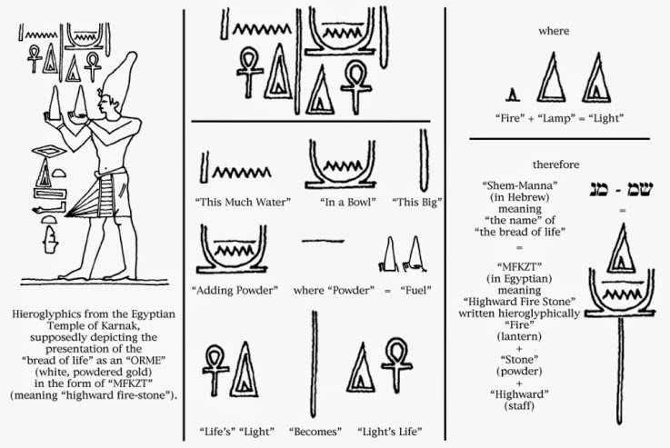
V dalším pojednání s názvem Krátký průvodce k Nebeskému rubínu Philalethes prohlašuje: Na základě své pevné podstaty se nazývá Kámen; odolává působení ohně stejně jako každý jiný kámen. Stejně tak je to zlato, ryzejší (sic!) než nejryzejší; je stabilní a nehořlavé jako kámen, ale vyskytuje se ve formě velmi jemného prášku. O něco dříve, v 15. století, napsal francouzský alchymista Nicolas Flamel ve své Poslední závěti z 22. listopadu 1416, že když se ušlechtilý kov zcela vysušil a vylouhoval, vznikl jemný „zlatý prášek“, což je Kámen Mudrců. Světlo starověkého světa Vrátíme-li se do starověkého Egypta, nacházíme odkazy na MFKZT na řadě posvátných míst. Jeden z nich se podle basreliéfu na chrámu v Karnaku vztahuje k pokladům faraona Tutmose III. V části o kovech jsou popisovány předměty kónického tvaru. Podle obecných výkladů jsou sice vyrobeny ze zlata, ale jako takové nesou dost neobvyklý název - „bílý chléb“.

Právě zde, v Karnaku, založil faraon Tutmose III. kolem roku 1450 př. n.l. na jednání Vysoké Rady 39-členný spolek mistrů metalurgického řemesla s názvem Velké bílé bratrstvo. Toto jméno údajně vzniklo z toho, že byli odborníky na bílý „prášek zjevení“. Tento prášek se znovu objevuje na scéně v alexandrijském dokumentu Iter Alexandri ad Paradisum. Jedná se o staré podobenství cesty Alexandra Velikého do Ráje: království Ahury Mazdy, perského boha Světla. Vypravuje se zde o začarovaném Rajském kameni, který prý měl řadu kouzelných vlastností a převažoval svou vlastní váhu ve zlatě – když však byl přeměněn v prášek, byl lehký jako pírko! Na spojení mezi tímto práškem a světlem narazil znovu v roce 1904 archeolog Sir William Flinders Petrie. Při výzkumu neprobádané oblasti Sínajského pohoří pro Egyptskou výzkumnou nadaci objevil na vrcholu hory Serabit (podle biblického vyprávění o Mojžíšovi a Arše úmluvy známější jako Horeb) dosud neznámý egyptský chrám. Ve zdejším komplexu síní a svatyň nalezl řadu nápisů týkajících se MFKZT, společně s mnoha hieroglyfy symbolizujícími světlo.

Také na skalních rytinách na Serabítu byla patrná podobnost s vyobrazením kuželovitých „chlebů“, znázorněných na karnackých reliéfech. Jedna z nich představovala Tutmose IV. v přítomnosti bohyně Hathor.
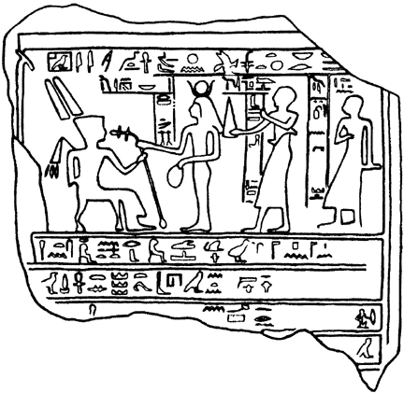
Před ním stály dva obětní stánky zdobené lotosovými květy a za ním muž, nesoucí kuželovitý předmět označený jako „bílý chléb“. Na dalším reliéfu je vyobrazen pokladník Sobekhotep ukazující kuželovitý bochník farau Amenhotepovi III. Sobekhotep je zde však zobrazen jako „Ten, kdo přinesl ušlechtilý a vzácný kámen jeho veličenstvu“, nazývaný „Významnější než tajemství Domu zlata“. Ve všech případech, kdy je „prášek zjevení“ spojován se zlatem, chlebem a světlem, je ve vztahu k ohni klasifikován jako „kámen“. Je zajímavé, že o všech těchto skutečnostech se zmiňuje starozákonní kniha Job, v níž se praví (28:5, 6): „Ze země vzchází chléb; a pod ní jest něco jiného, podobného k ohni.

S touto informací můžeme nyní postoupit v čase do naší současné éry. Pamatujme, že všechny aspekty takovýchto objevů jsou stálým zdrojem úžasu nejen pro historiky a teology, ale i vědce. Znovuobjevení bílého práškového zlata Opusťme nyní oblast Středního východu. Náš příběh má pokračování v Americe, kde byly nedávno čirou náhodou znovuobjeveny okolnosti známé této dlouho zapomenuté vědě. Nejenže se MFKZT opět dostává do popředí zájmu řady fyzikálních výzkumů, ale současně se náhle staly vědeckou realitou i příběhy o Arše Úmluvy, vyprávění o Božím ohni, levitaci a jiných božských atributech ze starověkých textů. O tomto počátečním objevu podal v r. 1996 zprávu arizonský farmář David Hudson z Phoenixu. Vysvětloval, že jeho půda byla ztvrdlá vysokým procentem obsaženého sodíkua nemohla do ní pronikat voda. Bojoval proti tomu od roku 1976 půdními injekcemi kyseliny sírové, kterou nechal působit, aby půda byla lépe kypřitelná. Když pak testoval půdní složky, které nepodléhaly působení kyseliny, zjistil, že jedna zvláštní část této hmoty má velmi neobvyklé vlastnosti. Po vysušení na slunci se náhle rozzářila jasným bílým světlem a úplně zmizela. Při spektroskopické analýze se však tato látka jevila jako „čisté nic“!

Po neúspěšných testech na Cornellově univerzitě byl vzorek zaslán na analýzu neutronové aktivace do Harwellových laboratoří v anglickém Oxfordshire, ale ani tam se nepodařilo získat příslušné hodnoty. Za pomoci Sovětské akademie věd bylo nakonec určeno, že tato podivná bíle zářící látka se skládá ze skupiny platinových kovů, o jejichž existenci věda dosud nevěděla. V průběhu dalšího výzkumu byla látka pravidelně zahřívána a ochlazována, přičemž se projevovalo kolísání její váhy. Zjistilo se také, že se při určité teplotě oddělí bílá kapka, stane se jednomocným (jednoatomovým) práškem – jehož váha dramaticky poklesne na 56% původní hodnoty. V důsledku dalšího zahřívání na 1160° C se vzácná látka mění na nádherně průzračné sklo, a v té chvíli se materiálu vrátí jeho původní váha. Bylo to zdánlivě nemožné, ale výsledek byl stále stejný!

Naprosto užaslí vědci pokračovali ve výzkumech. Když vzorek opakovaně zahřáli a poté ochladili inertními plyny, zjistili, že ochlazením a opětným zahřátímztratil neuvěřitelných 400% původní váhy, takže vážil méně než nic – váha byla pod nulou. Když vzorek odstranili z misky zjistili, že miska skutečně váží více, než vážila společně s materiálem, a povšimli si, že vzorek má schopnost vyvolat beztíži, je-li namáhán na mez únosnosti. Jinými slovy, levitoval i s miskou! To je v přesném souladu z více než 2000 let starým alexandrijským alchymistickým textem, pojednávajícím o zlatém Rajském kameni. Stojí v něm, že tento materiál má schopnost převážit své původní množství ve zlatě, ale pokud je přeměněn na prášek, je lehký jako pírko. Látka byla rovněž označena za přírodní supravodič s nulovým magnetickým polem, který odporuje severnímu i jižnímu pólu magnetu, má schopnost levitovat a akumulovat jakékoli množství světla a energie.

Poté se David Hudson setkal s doktorem Halem Puthoffem, ředitelem texaského Institutu moderních studií v Austinu. Puthoff v rámci výzkumu energie nulového bodu a gravitace jako jeho kolísání zjistil, že když nějaká látka začne reagovat ve dvou dimenzích (tak, jak tomu bylo u Hudsonových vzorků), měla by teoreticky ztratit asi čtyři devítiny gravitační váhy. To odpovídá zhruba 44%, přesně jak ukázaly experimenty s bílým práškem. Hudson tudíž mohl potvrdit Puthoffovu teorii v praxi. Vysvětlil, že při vstupu do supravodivého stavu vykazuje jednomocný prášek pouze 56% původní váhy; kromě toho při zahřátí vážil méně než nic – přičemž samotná miska váhy včetně prášku vážila méně, než když byla prázdná. Protože přitažlivost definuje časoprostor, dospěl Puthoff k závěru, že prášek je „exotická látka“ schopná zakřivit časoprostor. Prášek MFKZT by nato ovšem rezonoval v různých dimenzích, a za takovýchto podmínek by se stal neviditelným. Hudson opět potvrdil, že toto je přesně ten případ: vzorek se doslova rozplynul před očima, jakmile zmizela jeho váha.

